

**39. zborovanje ZZDS - Zveze zgodovinskih društev Slovenije**

**“Mejniki in zgodovina.**

**Velika zgodovina skozi oči majhnega človeka”**

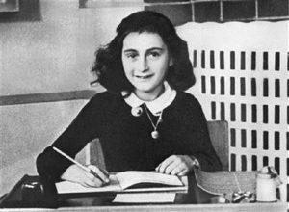

*Anna Frank*

**ZZDS v sodelovanju z Zgodovinskim društvom Ljubljana, Muzejem novejše zgodovine Slovenije in Znanstveno-raziskovalnim središčem Koper**

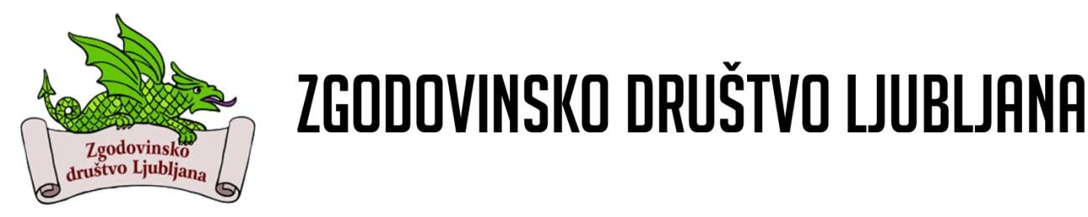  

**Ljubljana, MNZ Slovenije – Cekinov grad, 27.-28. 9. 2018**

**“Mejniki in zgodovina. Velika zgodovina skozi oči majhnega človeka” 39. zborovanje ZZDS 2018**

**PROGRAM**

**ČETRTEK, 27. 9. 2018**

**8.30-8.50** registracija, kava

**8.50-9.10** Pozdravni nagovori (Viteška dvorana)

**9.10-9.45** Uvodno predavanje Marta Verginella (Viteška dvorana)

**9.45-10.40:** Okrogla miza: Velika zgodovina skozi oči majhnega človeka: osebni spomini, dostopnost, objavljanje (moderator: Dragica Čeč)

**10.40-11.00 odmor**

***Vzporedni paneli potekajo* A***- v Viteški dvorani (1. nadstropje) in* **B** *- v Pedagoški sobi (pritličje)*

**11.00-12.40 Vzporedna panela - panel A** *Soočanje raziskovalca z (ekstremnimi) izkušnjami posameznika*

Anica Mikuš Kos, Otroštvo v vojni *–* spomini in razmišljanja iz današnjega časa

Vida Rožac Darovec, »Prav proti fašistom v naši vasi ni bil noben …«. Arheologija spominjanja na čas fašizma na istrskem podeželju

Kaja Širok, Pričevalci kot naratorji XX. stoletja

Vilma Brodnik, Spomini nekaterih obsojencev iz Nagodetovega procesa kot vir za pouk o človekovih pravicah pri predmetu zgodovina v osnovnih in srednjih šolah

Marija Jurić Pahor, »Ko je vkorakal Hitler …«. Koroški Slovenci in leto 1938 z vidika strategij odzivanja

**11.00-12.40 Vzporedna panela - panel B –** *Posamezniki v izkušnjah kriz in neznanega*

Ivan Vogrič, Usode slovenskih prostovoljcev v sestavi protiturških sil v letih 1875*–*1878

Petra Kavrečič, Romanje skupine veteranov »269. pehotnega regimenta« po poteh nekdanje Soške fronte

Miha Ojsteršek, Slovanski voditelji in njihovi germanski nasprotniki: primerjava vpliva posameznika na razvoj plemenske skupnosti pri Slovanih in Germanih

Matej Hriberšek, Nekaj zanimivosti iz življenja in dela barona Žige Herbersteina na osnovi njegove latinske avtobiografije*Ljubemu zanamstvu (Gratae posteritati)*

Urška Bratož, Doživljanje novoveških epidemij

**12.40-13.30 daljši odmor**

**13.30-14.30**  **Vzporedna panela - panel A -**  *Ženski pogledi*

Irena Selišnik, Ana Cergol Paradiž, Feminizacija uradniškega poklica po prvi svetovni vojni in usode prvih uradnic

Marjan Rupert*,* Karmela Kosovel: Lepa Vida slovenske kulture?

Jelka Pšajd, Vloga ženske na podeželju Pomurja in Porabja: prevzemanje moških vlog v odsotnosti moških članov družine

**13.30-14.30**  **Vzporedna panela - panel B** - *Moški pogledi*

Dušan Kos, Mali veliki človek pred kraljico. Misli in komunikacija državnega uradnika   
z vladarjem in visoko politiko v času velikih državnih reform v habsburških deželah sredi 18. stoletja

Marjeta Pisk, Pomen socialnih mrež znotraj zgodovinskega dogajanja in oblikovanja spominov: primer spominskih zapisov duhovnika

Jurij Kunaver, Osebni dnevnik Pavla Kunaverja

**14.30-16.00 OBČNI ZBOR ZZDS**

**17.00 *MOŠKI NE JOČEJO*. - PROJEKCIJA FILMA ZA UDELEŽENCE SIMPOZIJA – KINO DVOR, Kolodvorska 13, Ljubljana,** https://www.kinodvor.org/spored/

**PETEK, 28. 9. 2018**

**8.30-9.00 registracija, kava**

**9.00-10.40 Vzporedna panela - panel A** - *Posamezniki v 2. svetovni vojni*

Kornelija Ajlec, Mejne vojne ali kako so ozemeljske spremembe vodile v drugo svetovno vojno ter usmerjale njen potek

Bojan Balkovec, Božidar Flajšman, O avdiovizualnih virih raziskovalnega projekta in uporabi družabnih medijev

Maja Vehar, Spomini na Žiri kot obmejni kraj v času druge svetovne vojne

Peter Mikša, Matija Zorn, Meja med nemškim rajhom in NDH v Obsotelju 1941–1945: med spominom in materialnimi ostanki

Matija Zorn,Peter Mikša, Rapalska meja in njena dediščina

**9.00-10.40 Vzporedna panela - panel B -** *Posamezniki v vrvežu 20. stoletja*

Borut Batagelj, Anonimka: projekt Pokrajinskega arhiva Celje

## Irena Ribič, Urška Purg, Predstavitev projekta In search of freedom – v iskanju svobode: 1968 –2018

## Boštjan Kernc, Zgodovinska oseba lahko oživi v računalniški igri: Davorin Jenko in njegov čas v animirani in igrificirani »pustolovščini«

Katarina Jurjavčič, Vlastja, kampeljc povojne časopisne reportaže

Jelka Piškurić, Politični mejniki in vsakdanje življenje – podoba socializma v spominih

**10.40-11:00 Odmor**

**11.00-12.40 Vzporedna panela - panel A***-**Posamezniki pred izzivi časa*

Nadja Terčon, Sava in Jolanda, prvi slovenski pomorščakinji

Renato Podbersič, Marcello Morpurgo in njegova Gorica

Stanislav Južnič,Drobni dunajski podjetnik Swaty na prepihu velike mariborske zgodovine

Miha Preinfalk, »Vedno sem bila slovenskemu življu naklonjena …«. Usoda visokega plemstva na Slovenskem med drugo svetovno vojno in po njej

Dunja Dobaja, Bil/a sem ukradeni otrok

**11.00-12.40 Vzporedna panela - panel B -** *Pomembni posamezniki in njihova integracija v šolski kurikulum*

Jasna Žižek, Zgodbe o arhitektu Novaku in njegovih delih: raziskovalna naloga s področja zgodovine učenk OŠ I MURSKA SOBOTA

Matej M. Kavčič, Vzgoja učencev prek lika Alojzija Šuštarja

Anton Snoj, Ideja o treh Vidovih dnevih: reinterpretacija zgodovine na slovenskih šolah v prvi Jugoslaviji

Duša Fischinger, Družinska zgodovina kot nov način spoznavanja preteklosti

**12.40 – 13.50 Daljši odmor**

**14.00-15.00 Viteška dvorana - PODELITEV ČASTNEGA ČLANSTVA ZZDS**

**PODELITEV NAGRADE KLIO IN PRIZNANJA E. DOLENCA**

*Na to stanovsko prireditev so posebej toplo vabljeni vsi slovenski zgodovinarji!*

**15.00-16.00 DRUŽENJE Z NAGRAJENCI**

*Za podporo zborovanju se zahvaljujemo tudi SVIZ in Oddelku za zgodovino FF v Ljubljani.*